návrh změny základního předpisu čns

PŘEDKLADATEL
Název oddílu/KNS/orgánu ČNS |  | KNS Praha
Adresa |  | Družstevní ochoz 1717/5a
Okres, kraj |  | Praha 4
Za předkladatele
Datum a místo | Jméno oprávněné osoby |  | 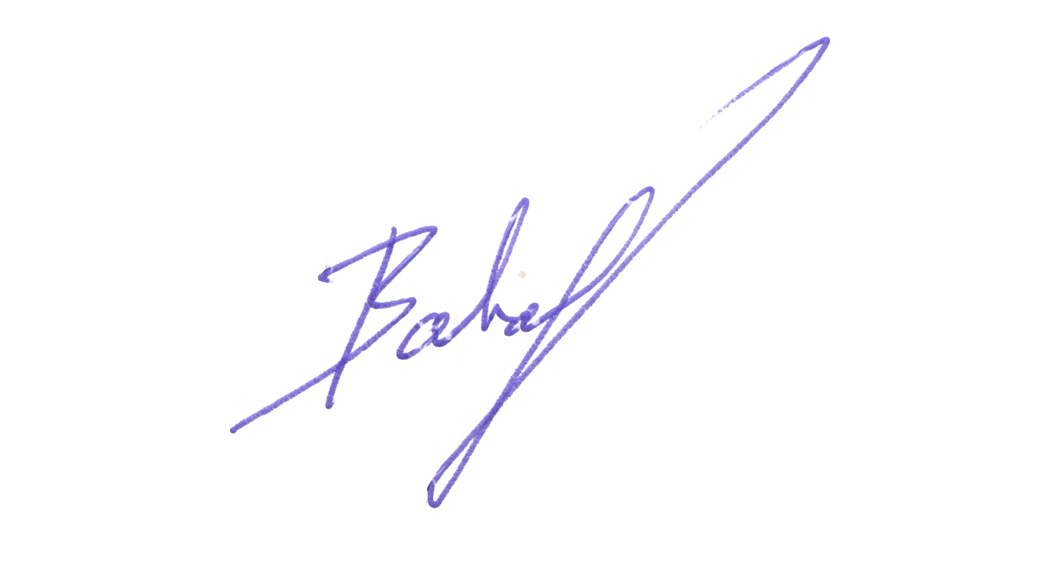  Podpis oprávněné osoby a razítko oddílu*
1.1.2025 | Vojtěch Bartovský
*) U KNS a orgánů ČNS není razítko vyžadováno.
V souladu se Stanovami ČNS oprávněný předkladatel předkládá níže uvedený návrh na změnu základního předpisu ČNS. Jeden návrh může obsahovat změnu více článků jednoho předpisu, ale pouze těch, do kterých navržená změna zasahuje. V opačném případě musí být každý navrženou změnou dotčený článek předkládán samostatně.
NÁVRH ZMĚNY – 1. KOLO
Název základního předpisu * | Stanovy | Soutěžní řád | Pravidla | Disciplinární řád
Změna (vyplňuje předkladatel)
stávající text dotčeného článku (vč. číslování a odrážek):
1.3.2 Síť
Sítí se ve hře rozumí pouze ta její část, která je zavěšena mezi herními poli, tj. napjatá část mezi podpěrnými tyčemi. Horní okraj sítě je opatřen páskou kryjící napínací lano. Svislice nad průsečíky postranních čar se sítí je vyznačena podpěrnými tyčemi, které jsou součástí sítě.
Vzdálenost horního okraje sítě od povrchu hřiště po celé jeho šířce je:
a) 100 cm (povolená odchylka ± 2 cm) pro kategorii mladšího žactva
b) 110 cm (povolená odchylka ± 2 cm) pro ostatní věkové kategorie

Vzdálenost dolního okraje sítě od povrchu hřiště je nejvýše 20 cm. Materiál sítě je měkká nekovová tkanina.

navržený nový text dotčeného článku (vč. číslování a odrážek):
1.3.2 Síť
Sítí se ve hře rozumí pouze ta její část, která je zavěšena mezi herními poli, tj. napjatá část mezi podpěrnými tyčemi. Horní okraj sítě je opatřen páskou kryjící napínací lano. Svislice nad průsečíky postranních čar se sítí je vyznačena podpěrnými tyčemi, které jsou součástí sítě.
Vzdálenost horního okraje sítě od povrchu hřiště po celé jeho šířce je:
a) 90 cm (povolená odchylka ± 2 cm) pro kategorii přípravka
b) 100 cm (povolená odchylka ± 2 cm) pro kategorii mladšího žactva
c) 110 cm (povolená odchylka ± 2 cm) pro ostatní věkové kategorie

Vzdálenost dolního okraje sítě od povrchu hřiště je nejvýše 20 cm. Materiál sítě je měkká nekovová tkanina.

zdůvodnění návrhu:
V návaznosti na návrh vzniku kategorie hráčů do 10 let, vzhledem ke vzrůstu hráčů.
Doporučení VV ČNS
Tento návrh projednal VV ČNS dne 25.01.2025 a nedoporučuje jej VH ke schválení. Doporučuje se řešit problematiku „přípravky“ v rámci Rozpisu jednorázových soutěží.

